Муниципальное бюджетное общеобразовательное учреждение
Средняя общеобразовательная школа № 9 г. Нерчинск
Забайкальский край

Разработка урока математики в 4 классе на тему:
«Классификация треугольников по величинам их углов»

Автор –составитель:
учитель начальных классов
Банщикова Татьяна Александровна

Тема: Классификация треугольников по величинам их углов
Цель: создание дидактических условий для ознакомления с видами треугольников по величинам их углов
Задачи:
1. формировать систему знаний о видах треугольников по наличию углов; укреплять навыки построения геометрических фигур; закреплять навыки нахождения периметра и площади прямоугольного треугольника;
2. пробудить интерес к самостоятельному решению задач, к активности через коллективно-творческую деятельность; способность к самооценке своей деятельности;
3. принимать и сохранять учебную задачу; планировать свои действия в соответствии с поставленной задачей и условиями ее реализации;
4. строить сообщения в устной форме; формулировать вывод, правило, высказывать предположения;
5. осуществлять анализ объектов с выделением существенных и несущественных признаков; проводить сравнение, классификацию по заданным критериям.

Технологическая карта урока
Деятельность учителя | Деятельность обучающегося
- Организационный момент, 1-2 мин.
СЛАЙД 2  Читает высказывание французского математика, механика, физика Блеза Паска́ля  «Предмет математики столь серьезен, что не следует упускать ни одной возможности сделать его более занимательным» | Приветствуют учителя, организуют свое рабочее место.  Включаются в деловой ритм урока.
- Актуализация знаний и индивидуальное затруднение в деятельности, 5-7 мин.
Организует устный счет с целью актуализации знаний.  Следуя его словам, предлагаю найти в равенствах неизвестные числа и расшифровать слово.  СЛАЙД 3  666 : d = 111  638 + m = 642  y * 30 = 600  СЛАЙД 4  в + 881= 899  n * 4 = 84  500 *c = 5000  3 * a = 48  СЛАЙД 5  972 + k= 985  846 – r = 834  900 : s = 30  450 – х = 435  СЛАЙД 6  Ключ – алфавит  (решение равенств, ответ в котором соответствует определенной букве алфавита: 20-т, 18-р, 6-е, 21-у, 4-г, 16-о, 13-л, 30-ь, 15-н, 10-и, 12-к) | Выполняют задания устного счета:  находят неизвестный компонент в равенствах.  Актуализируют имеющиеся знания, применяя их в практической деятельности.  Записывают ответы в тетрадь.  Фиксируют под каждым ответом букву алфавита, составляют слово –  ТРЕУГОЛЬНИК
- Целеполагание и мотивация , 2-3 мин.
Определите тему урока.  СЛАЙД 7  Что вы знаете про ТРЕУГОЛЬНИКИ?  Организует работу в парах, помогает  сделать вывод.  Сейчас выполним задание в парах.  Рассмотрите треугольники, на какие группы можно разделить данные фигуры? По каким признакам?  (треугольники вырезаны из цветной бумаги)  Сформулируйте учебные задачи. | Уточняют и расширяют свои знания по теме урока.  Классифицируют треугольники по величинам их углов.  Доказывают, аргументируют свою  точку зрения.  Формулируют учебные задачи, создают установку на их реализацию.
- Построение проекта выхода из затруднения, 5-7 мин
Организует работу по открытию  нового знания, обеспечивает  контроль над выполнением заданий.  Как выдумаете, почему одни треугольники называют остроугольными, другие прямоугольными и тупоугольными? Сопоставим ответы с правилом стр. 135. (если затрудняются – чтение материала в учебнике; если верно ответили – проверка по учебнику) | Отвечают на вопросы учителя,  высказывают свои мнения и  предположения.  Выполняют задания, на основе имеющегося опыта работы.  Сравнивают свои ответы с определением.
ФИЗКУЛЬТМИНУТКА, 1 мин
- Первичное закрепление во внешней речи, 5-7 мин
Организует беседу, помогает сделать вывод. Уточняет и расширяет знания учащихся по теме урока.  - Какой треугольник называют остроугольным?  - Какой треугольник называют прямоугольным?  - Какой треугольник называют тупоугольным?  - Какой инструмент нам поможет определить вид треугольника? (угольник)  Стр. 135, № 2 (устно; определить вид треугольника с помощью угольника) | Отвечают на вопросы учителя,  высказывают свои мнения и  предположения.  Уточняют и расширяют свои знания по теме урока.
Предлагает построить прямоугольный треугольник (две стороны которого по 6см), найти его площадь и периметр.  6х6=36 (см²) – площадь квадрата  36:2=18 (см²) – площадь треугольника  6см+6см+8 см5 мм = 20см 5мм – периметр треугольника | Строят прямоугольный треугольник в тетради, находят его периметр и площадь.
- Самостоятельная работа с самопроверкой по эталону, 7-10 мин
Индивидуальные карточки по материалам рабочей тетради. 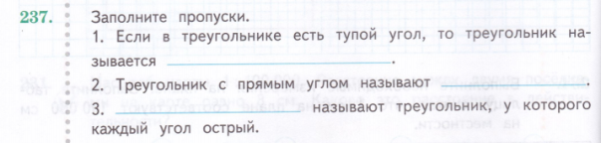  Оценка результатов выполнения. | Самостоятельно выполняют заполнение пропусков.  Проверяют правильность выполнения задания.
Задание «Витражи». Что такое витраж?  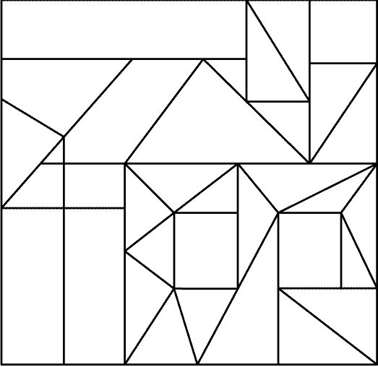  Раскрасить в квадрате треугольники прямоугольные– желтым, остроугольные – красным, тупоугольные – зеленым. | Самостоятельно определяют вид треугольника и раскрашивают «витраж».
- Рефлексия учебной деятельности, 3 мин
Выделяет слово ИТОГ и предлагает ответить на вопросы:  Что было Интересно?  В чем проявилось Творчество?  Чему Обучились?  Выделите Главное  Лист самооценки | Отвечают на вопросы.  Осуществляют самооценку.  Заполняют карту самооценки по видам деятельности на уроке.
ДЗ стр. 143, № 42 | Записывают в дневник домашнее задание.

РЕЗЕРВ, карточка из рабочей тетради.
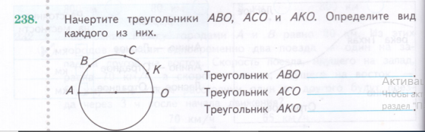

Лист самооценки
ФИ
№ | Показатель | Справился +  Не справился -
1 | Нахождение неизвестного числа в равенствах
2 | Определение вида треугольника
3 | Классификация по группам
4 | Построение треугольника
5 | Нахождение площади и периметра треугольника.
Оценка

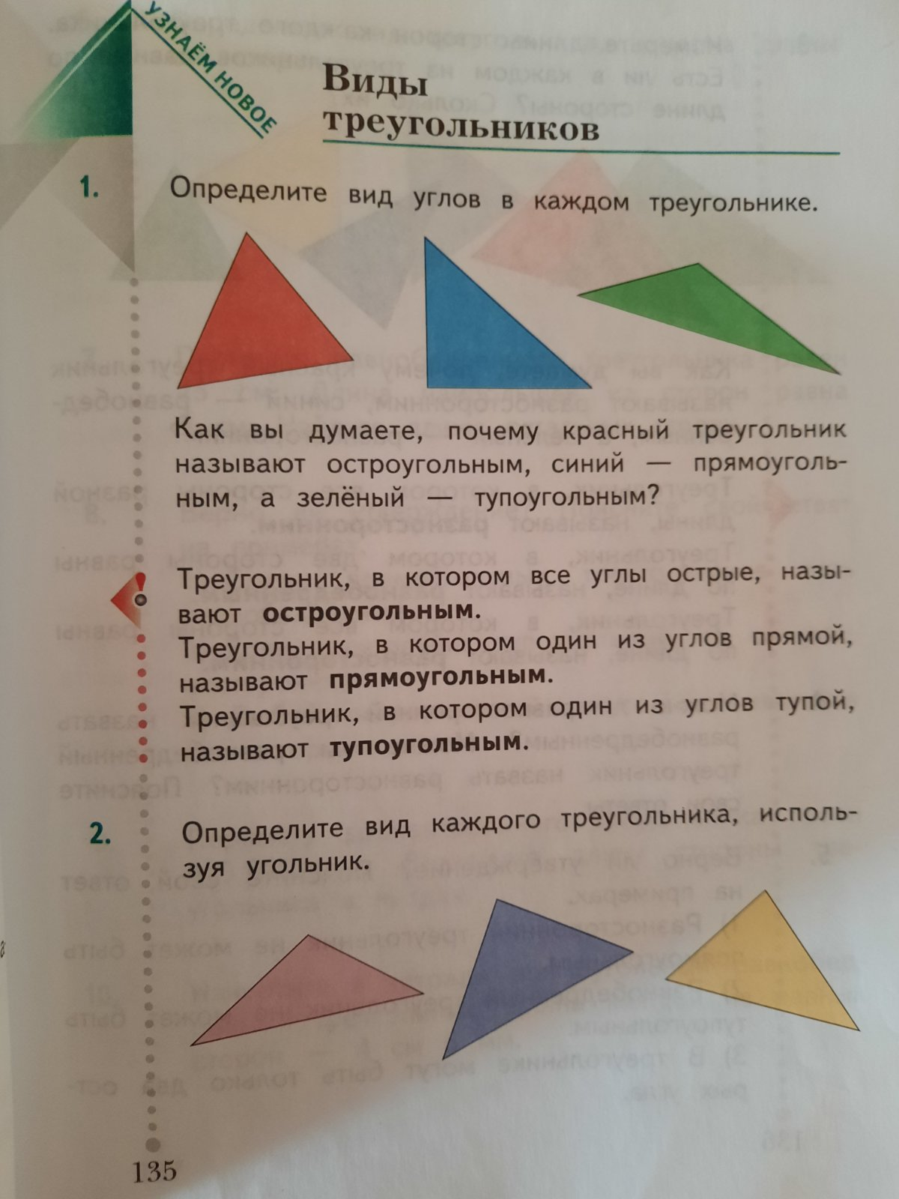
Источники
Рудницкая В.Н. Математика: 4 класс: учебник для общеобразовательных орзанизаций: в 2 ч. Ч. 2. – 3-е изд. дораб. – М.: Вентана –Граф, 2017. -158 с
Рудницкая В.Н. Рабочая тетрадь № 2 для учащихся общеобразовательных организаций. – М.: Вентана –Граф, 2017. -96 с

